**Những phần mềm đi kèm**

1. **Visual Studio Code**

Visual Studio Code là một trình soạn thảo mã nguồn được phát triển bởi Microsoft dành cho Windows, Linux và macOS. Nó hỗ trợ chức năng debug, đi kèm với Git, có chức năng nổi bật cú pháp, tự hoàn thành mã thông minh, snippets, và cải tiến mã nguồn.

Link download: [*https://code.visualstudio.com/download*](https://code.visualstudio.com/download)

1. **Postman**

Postman là một nền tảng API dành cho các nhà phát triển thiết kế, xây dựng, thử nghiệm và lặp lại các API của họ. Tính đến tháng 4 năm 2022, Postman báo cáo có hơn 20 triệu người dùng đã đăng ký và 75.000 API mở, mà theo báo cáo này, nó tạo thành trung tâm API công cộng lớn nhất thế giới.

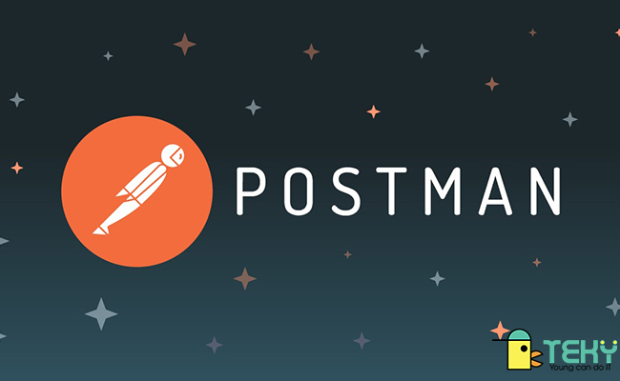

Link download: [*https://www.postman.com/downloads/*](https://www.postman.com/downloads/)

1. **MongoDB**

MongoDB là một hệ quản trị cơ sở dữ liệu NoSQL mã nguồn mở đa nền tảng viết bằng C++. Bản ghi trong MongoDB được lưu trữ dạng một dữ liệu văn bản, là một cấu trúc dữ liệu bao gồm các cặp giá trị và trường tương tự như các đối tượng JSON.

MongoDB là một database hướng tài liệu (document), một dạng NoSQL database. Vì thế, MongoDB sẽ tránh cấu trúc table-based của relational database để thích ứng với các tài liệu như JSON có một schema rất linh hoạt gọi là BSON. MongoDB sử dụng lưu trữ dữ liệu dưới dạng Document JSON nên mỗi một collection sẽ các các kích cỡ và các document khác nhau. Các dữ liệu được lưu trữ trong document kiểu JSON nên truy vấn sẽ rất nhanh.

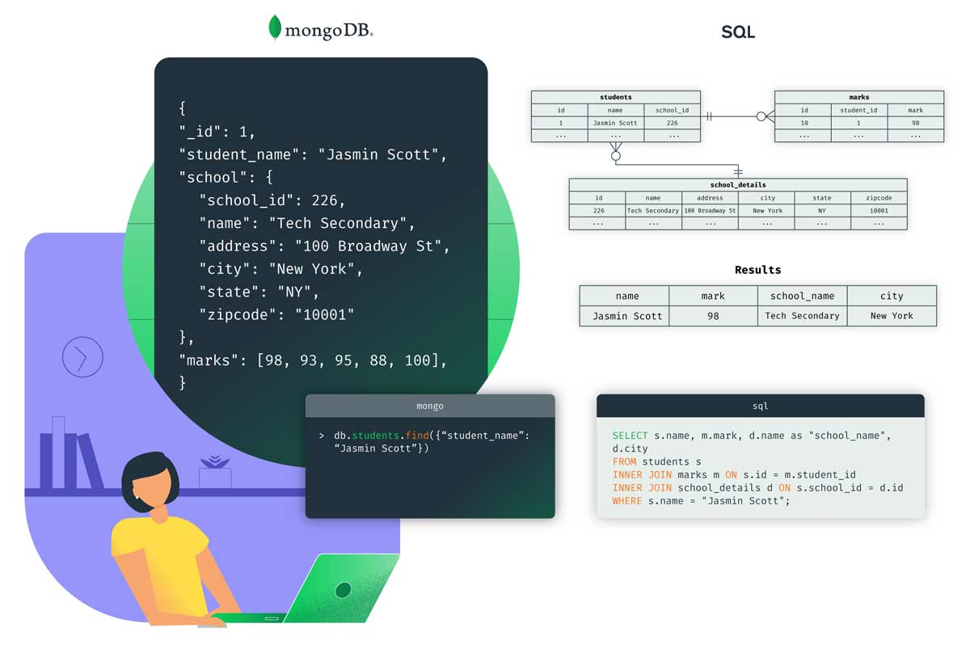

Link download : <https://www.mongodb.com/try/download/community>

1. **NodeJS**

Node.js là một hệ thống phần mềm được thiết kế để viết các ứng dụng internet có khả năng mở rộng, đặc biệt là máy chủ web. Chương trình được viết bằng JavaScript, sử dụng kỹ thuật điều khiển theo sự kiện, nhập/xuất không đồng bộ để tối thiểu tổng chi phí và tối đa khả năng mở rộng.

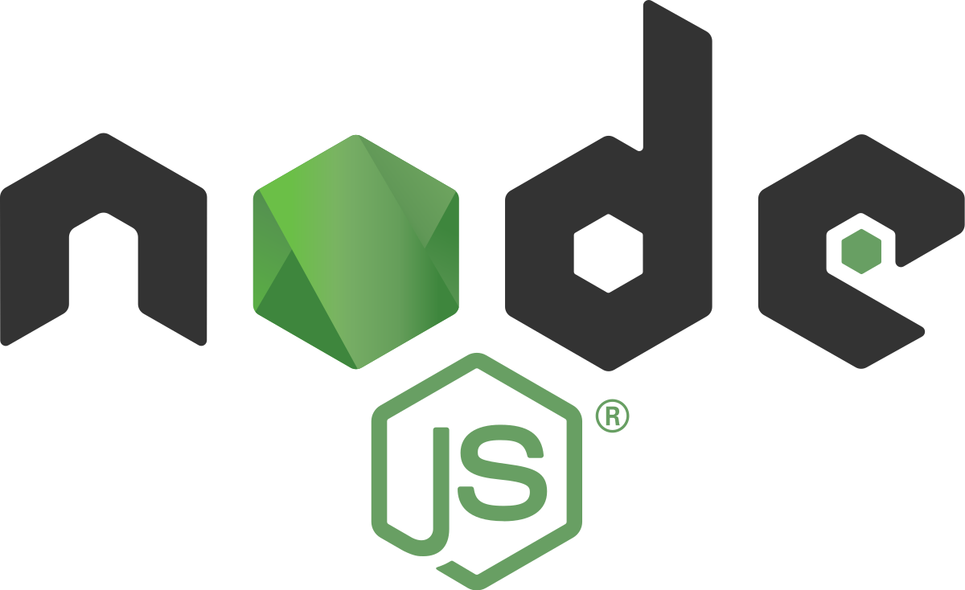

Link download : <https://nodejs.org/en/download/>